Consumo de suministros - Pollos

Entidades:

1. Tipo de Operación

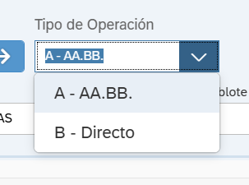

1. Granja

Centro Logístico y Granja , Descripción de Granja

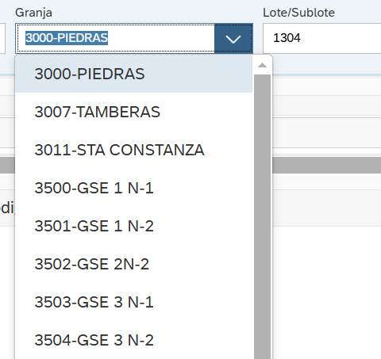

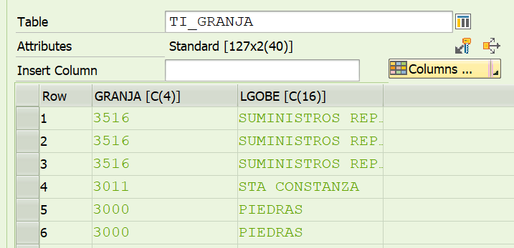

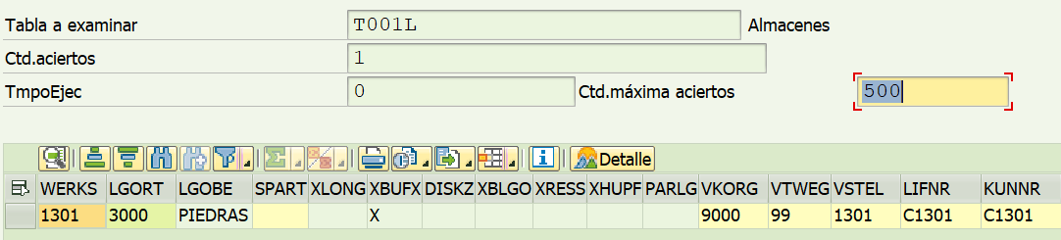

1. Centro Logístico

Código y Descripción

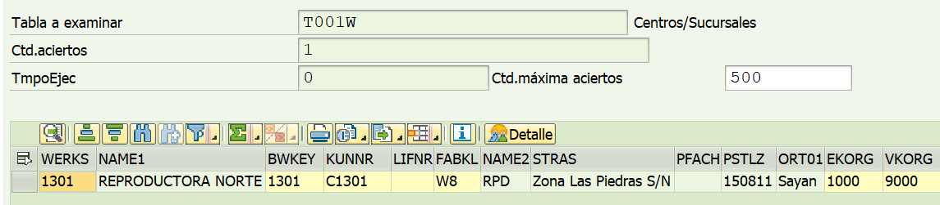

1. Lote/Sublote

( 4 dígitos)

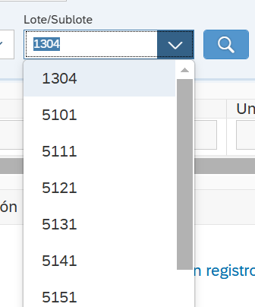

1. Etapa

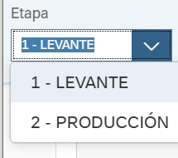

1. Material

MATNR: cod material;  maktx: descripción del material ; CHARG: lote de fabricación (10 digitos)

CLABS: cantidad libre de utilización  ; MEINS: unidad

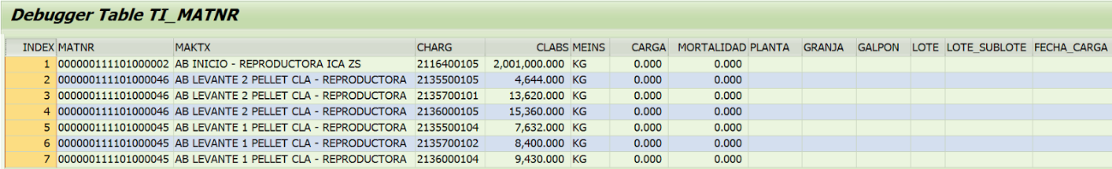

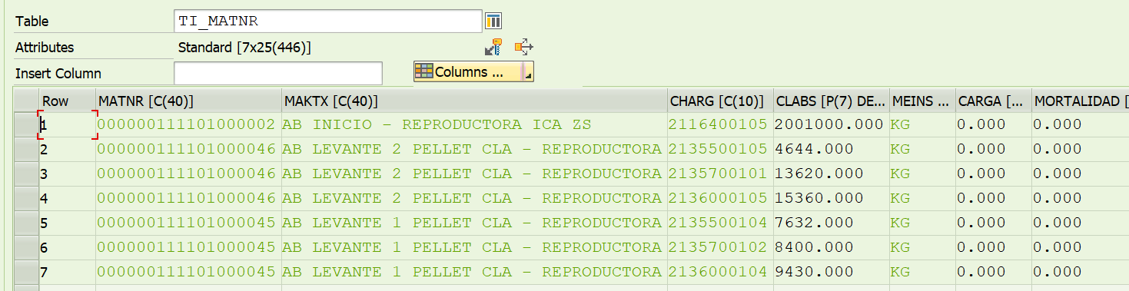

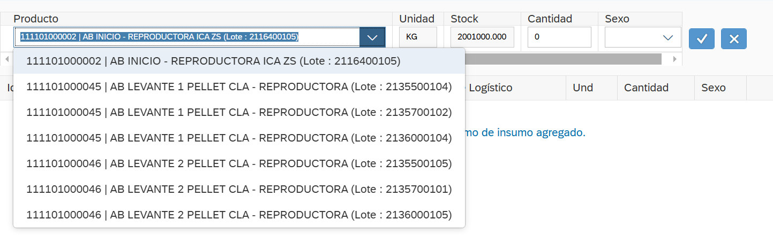

1. Sexo

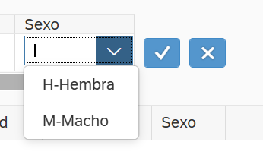

1. Lotes

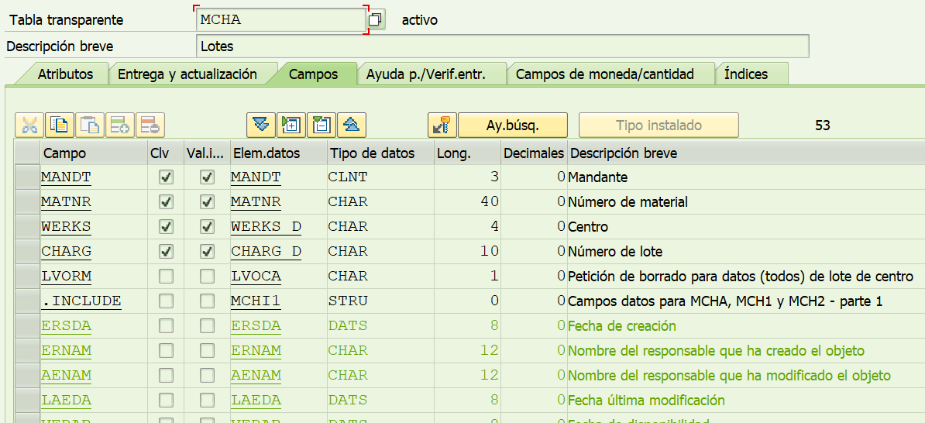

Resultado al agregar una fila a la tabla:

